**FIFTH (5°) GRADE “DAILY ROUTINES”**

**Asignatura:** Inglés **Curso:** Quinto

**Fecha:** semana 22 al 26 de Junio **Docente:** Paula Sepúlveda Millán

**Nombre del Alumno:** ______________________________

**I.- Objetivo de Aprendizaje:** Escuchar y demostrar comprensión de información explícita en textos adaptados y auténticos simples, temas de la vida cotidiana: la escuela, la casa, describir personas, objetos y su posición, lugares, acciones cotidianas. describir acciones cotidianas, Completar y escribir, de acuerdo a un modelo (OA 1-5-12-14)

**II.- Contenido “Daily routines”**

**III.- Objetivo de la clase:** Describir rutinas diarias utilizando frases aprendidas en clases anteriores relacionándolas con las horas exactas siguiendo modelo de ejemplo enseñado

**IV.- Indicaciones generales:** LEE ATENTAMENTE LAS INSTRUCCIONES

* no olvidar poner nombre y apellido en guías

* cada guía hecha será evaluada en los plazos establecidos

**V.- Actividad a desarrollar:**

Observa las frases a continuación que corresponde a la rutina diaria “Daily Routines” con su hora exacta “o´clock”

Repaso de números y aprender a decir la hora exacta “o´clock” como enseña el modelo más abajo

Numbers

1: one 7: seven

2: two 8: eight

3: three 9: nine

4: four 10: ten

5: five 11: eleven

6: six 12: twelve

I get up at 7:00 o´clock (me levanto a las 7 en punto)

I go to school at 8:00 o´clock (me voy al colegio a las 8 en punto)

I clean my room at 10:00 o´clock (limpio mi pieza a las 10)

Escribe las horas exactas observando el reloj como muestra el ejemplo, en el último recuadro dibuja e indica a qué hora haces tus tareas y escribe así: I do my homework at _____ o´clock.

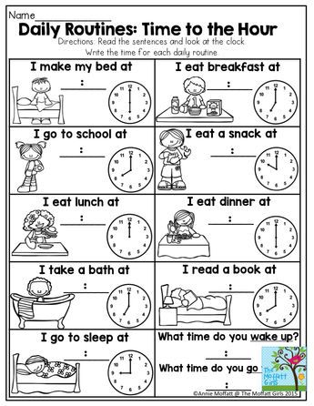



**VI.-** **Retroalimentación:** de acuerdo a lo aprendido, como “**Ticket de salida**” describe 3 actividades de “tu rutina diaria” con la **hora exacta** como enseña el modelo.

Ejemplo: I take a shower at 8:00 o´clock (me ducho a las 8:00 en punto)

1. ___________________________________
2. ___________________________________
3. ___________________________________

**VII.- Fecha de envío:** recepción y retiro de las guías los días lunes 22 y miércoles 24 de Junio en el colegio

**VIII.- Cómo y/o donde enviar:** vía correo electrónico (capturar imagen en celular y /o escanear) a: [paula.sepulveda@colegio-reneschneider.cl](mailto:paula.sepulveda@colegio-reneschneider.cl) hasta el día 28 de Junio.